页边距：上下2.54厘米×2.54厘米，左右3.18厘米×3.18厘米；中英文标题和摘要通栏，正文通栏；1.5倍行距；

收稿日期 20 年 月 日 修订日期
基金项目 国家自然科学基金(******)；xx省xx基金(******)；xxx项目(******)
第一作者：姓 名(19**—)，性别，民族（汉族可不写），籍贯（具体到市或县），学历，职称。主要研究方向：……。
通信作者：姓 名(19**—)，性别，民族（汉族可不写），籍贯（具体到市或县），学历，职称。主要研究方向：……。

XXX含量对XXX材料XXX性能的影响
蔡某某¹ ，李某² ，赵某某³，唐某某¹
（1.xx大学xx学院，所在省 所在市 邮编；
2.xx大学xx学院，所在省 所在市 邮编；
3.xx实验室，所在省 所在市 邮编）

摘 要 为……，通过……方法研究了xxx。结果表明：……；……；……。可见……。
关键词 xxx；xxx；xxx；xxx；xxx
中图法分类号 ■■■； 文献标志码 A

Effects of Additive Content on Xxx Properties of Xxx Composites
CAI Moumou¹, LI Mou^{2*}, ZHAO Mou-mou ³, TANG Mou-mou¹

（1.Xx College, Xx University, Beijing 100***, China; 2.Xx College, 城市拼音 邮编, China;
3.Xx Laboratory, 城市拼音 邮编, China）

[Abstract] In order to ……, …… was used to investigate ……. The results show that ……. It is concluded that …….

[Key words] xxx; xxx; xxx; xxx; xxx

0 引 言
引言部分章节编号为“0”，引言内不应涉及图表和公式。
引言部分包括研究背景、国内外研究现状和参考文献评述、论文研究目的和主要研究内容。引言末尾简单介绍要做的工作及期望达到的效果，不可直接给出结论。
1 正文内的参考文献
采用顺序编码制，不作句子成分时编号为上标格式，如“XXX等^{[1]}研究表明”；作为句子成分时不用上标，如“参看文献[2]”。
引用多个文献时，2个及以上非连续编号间用“,”分开^{[2,5,8]}，编号连续的文献之间用“-”连接^{[3-4]}。
所有参考文献均需按编号顺序出现在正文中，不得有遗漏，提交稿件前请认真检查^{[8-10]}。
2 图表
图表按其在正文中提及的顺序逐个编号。所有图表均需在正文中提及后才能出现，采用“嵌入型”格式插入文中。图表题暂不要求提供对应英文。
2.1 图
横纵坐标和色标需明确给出量名称及单位，二者用“/”隔开；复合单位改为乘负一次方形式用括号括起，如“m/s”应为“(m·s⁻¹)”。图中的数值需标明单位，文字的形式需统一用汉字。
对图进行说明时应写成“如图1所示”的形式。图中文字用中文。
曲线图和柱状图分别如图1和图2所示，有多条曲线的需给出图例。
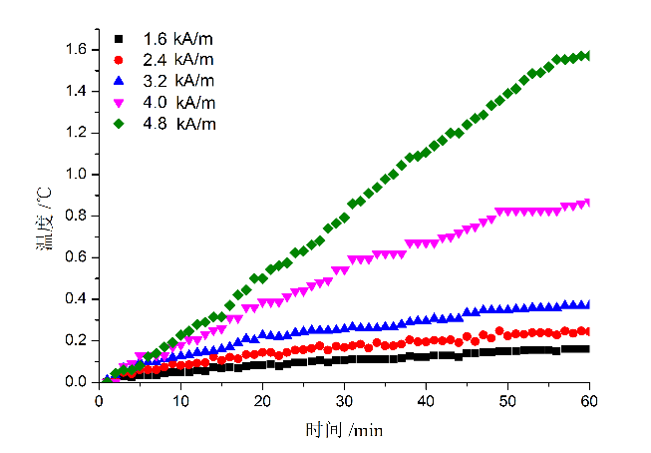
图1 温度曲线

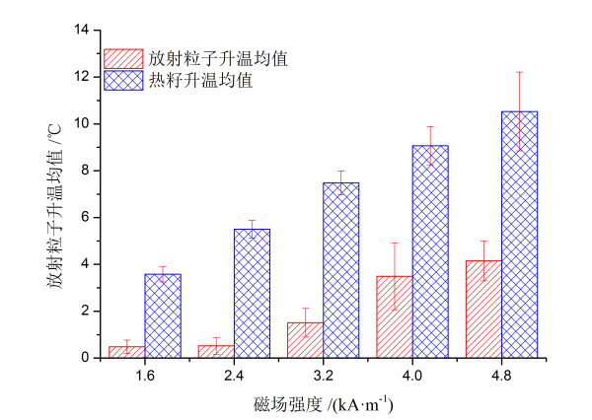
图2 升温均值
需保证图中文字清晰，照片及地图类的图片应提供比例尺（图3右下、图4左下）。
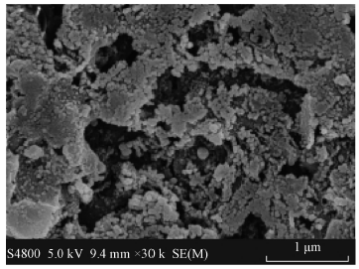
图3 SEM照片
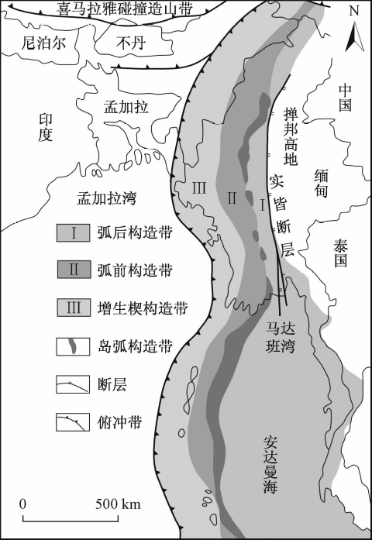
图4 构造位置
一张图中有多个分图的，应设分图编号及分图题名；中文分图题列于对应图下，不要写在总图题中；每个分图均需有分图题，且两个分图的分图题不可相同，如图5所示。
图5 K/K₀曲线
2.2 表格
对表进行说明时应写成“如表1所示”的形式。表中文字用中文。
表中数值需明确给出量名称及单位，二者用“/”隔开；复合单位改为乘负一次方形式用括号括起，如表1所示。不要用图片格式的表格。
表1 功率计算结果
磁场强度/  (kA·m⁻¹) | 产热功率1/(W·m⁻¹) | 产热功率2/(W·m⁻¹)
1.6 | 53.4 | 8.2
4.8 | 480.9 | 73.6

3 数值、公式及变量
数值和单位之间空1格，%、°前不加空；数值采用千分位格式，3位一空，如1 000 km/h。表示范围时，第一个数值后不加单位，%、°除外，如5~10 h、10%~20%。
变量符号和公式使用MathType等公示编辑器录入，勿用word中自带的公式编辑器或使用图片格式插入。
文中首次出现的变量应随即给出定义。变量用斜体表示，π(圆周率)、e(自然常数)、虚数i和sin等用正体表示，矩阵和向量用加粗斜体表示；变量的上下标为变量符号时用斜体，作解释说明时用正体。
示例如下：
P_{u}=π/H₀g(x)xe^{ibx} (1)
式(1)中：P_{u}为单位长度产热功率，kW；H₀为初始高度，H₀=H₁+H₂；……。
矩阵A_{i}为
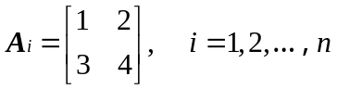 (2)
4 节题及编号
节题最多可使用三级编号，依次为2、2.1、2.1.1形式。
编号采用（1）、①两种。使用括号形式的编号时，句尾加句号并转行，具体见第5节结论部分；使用圈码形式的编号时，句尾加分号不转行，即“①……；②……；③……。”的形式。
5 结论
结论部分分条给出。……得到以下结论。
(1)结论一。
(2)结论二。
……
参 考 文 献

- 李清, 郭洋, 田策, 等. 不同角度裂纹缺陷对材料动态断裂行为的影响[J]. 科学技术与工程, 2016, 18(28): 1-5.
- ……

请注意！！！
参考文献中，用汉语拼音书写的人名，姓全大写，姓前名后，文献末尾加英文句点；
中文参考文献暂不提供其对应英文；
著录不可缺项；
标点使用“英文标点”的形式，其后不加空格；
尽量引用近5年内的文献；
文献一般3~10篇。
期 刊
作者名.文章题目[J].期刊名,年,卷（期）:起-止页码.
[1] 王建宁, 窦远明, 魏明, 等. 水泥混凝土路面接缝传荷能力模型试验研究[J]. 科学技术与工程, 2017, 17(8): 52-56.
[2] El-Hassan H, El-Maaddawy T, Al-Sallamin A, et al. Performance evaluation and microstructural characterization of GFRP bars in seawater-contaminated concrete[J]. Construction and Building Materials, 2017, 147: 66-78.

会议论文
论文主要责任者.题名[C]//论文集名称.出版单位所在城市:出版单位,出版年:起-止页码.
[1] 陈永康, 李素循, 李玉林. 高超声速流绕双椭球的实验研究[C]//第九届高超声速气动力会议论文集. 北京: 北京空气动力研究所, 1997: 9-14.

图书专著
主要责任者.图书名[M].出版单位所在城市:出版单位,出版年（:引用起-止页码）.
[1] Ball R E. 飞机生存力分析与设计基础[M]. 林光宇, 宋笔锋, 译. 北京: 航空工业出版社, 1998: 24-27.
[2] 曹楚南. 腐蚀电化学原理[M]. 3版. 北京: 化学工业出版社, 2008: 93-94.

学位论文
作者名.论文题目[D].学校所在城市:学校名称,答辩年.
[1] 王明光.先进航天器轨道快速优化[D].西安:西北工业大学, 2005.

科技报告
作者名.报告题目:报告号[R].机构所在城市:机构名称,发布年.
[1] Carl E J. Analysis of fatigue, fatigue-crack propagation and fracture data: AIAA-2009-1363[R]. Reston: AIAA, 1973.
专 利
专利申请者或所有者名.题名:专利号[P].公告日期或公开日期.
[1] 杨世祥. 一种双级螺旋内反馈数字流体缸: 200410069392.3[P]. 2007-10-10.

标 准
标准编号 标准名称[S].
[1] GB/T 7714—2025 信息与文献 参考文献著录规则[S].

